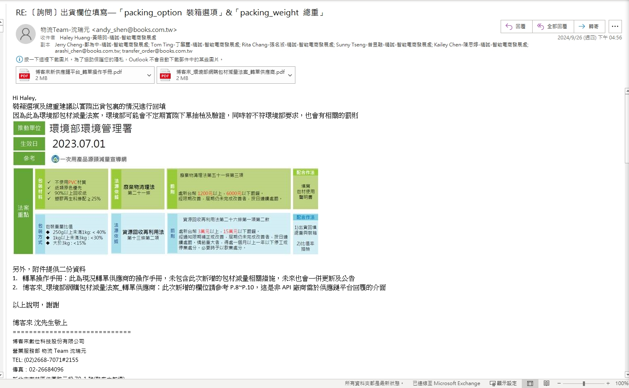
法規原文: https://oaout.moenv.gov.tw/law/LawContent.aspx?id=GL007834

